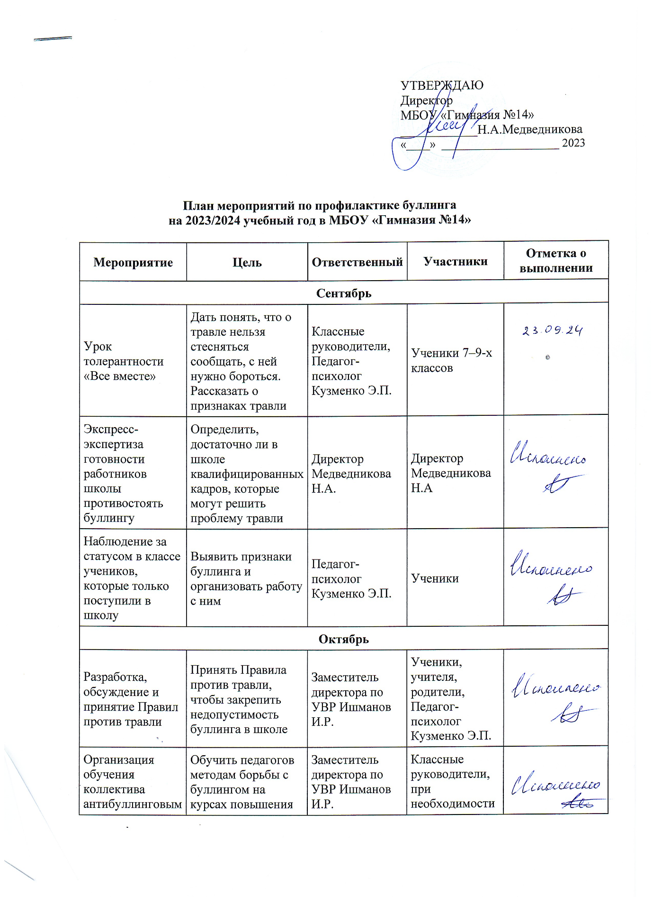
УТВЕРЖДАЮ
Директор
МБОУ «Гимназия №14» ____________Н.А.Медведникова
«____» ____________________ 2023
План мероприятий по профилактике буллинга
на 2023/2024 учебный год в МБОУ «Гимназия №14»
Мероприятие | Цель | Ответственный | Участники | Отметка о выполнении
Сентябрь
Урок толерантности «Все вместе» | Дать понять, что о травле нельзя стесняться сообщать, с ней нужно бороться. Рассказать о признаках травли | Классные руководители, Педагог-психолог Кузменко Э.П. | Ученики 7–9-х классов
Экспресс-экспертиза готовности работников школы противостоять буллингу | Определить, достаточно ли в школе квалифицированных кадров, которые могут решить проблему травли | Директор Медведникова Н.А. | Директор Медведникова Н.А
Наблюдение за статусом в классе учеников, которые только поступили в школу | Выявить признаки буллинга и организовать работу с ним | Педагог-психолог Кузменко Э.П. | Ученики
Октябрь
Разработка, обсуждение и принятие Правил против травли | Принять Правила против травли, чтобы закрепить недопустимость буллинга в школе | Заместитель директора по УВР Ишманов И.Р. | Ученики, учителя, родители, Педагог-психолог Кузменко Э.П.
Организация обучения коллектива антибуллинговым приемам по результатам экспресс-экспертизы | Обучить педагогов методам борьбы с буллингом на курсах повышения квалификации, семинарах, тренингах | Заместитель директора по УВР Ишманов И.Р. | Классные руководители, при необходимости – Педагог-психолог Кузменко Э.П., социальный педагог
Беседа с учениками «Ты свидетель или жертва травли. Как поступить» | Обсудить общешкольные правила против травли, научить отличать травлю от других видов конфликтов, как вести себя в случае травли | Заместитель директора по ВР, классные руководители | Ученики 5–9-х классов
Ноябрь
Подготовка и размещение объявлений для школьников и родителей на сайте и стендах школы | Сообщить о работниках, к которым нужно обращаться в случае травли | Социальный педагог | Ученики, родители
Мониторинг межличностных отношений в классах | Выявить ранние признаки буллинга | Педагог-психолог Кузменко Э.П. | Ученики
Декабрь
Педагогический совет «Выявление, профилактика и преодоление буллинга» | Познакомить коллектив с факторами, признаками и мерами профилактики и преодоления буллинга | Директор Медведникова Н.А., заместитель директора по УВР Ишманов И.Р., социальный педагог, Педагог-психолог Кузменко Э.П. | Педагогический коллектив
Подготовка списка педагогических приемов, которые провоцируют буллинг, и конструктивных альтернатив им | Познакомить учителей с педагогическими приемами, которые не провоцируют травлю | Педагог-психолог Кузменко Э.П. | Педагогический коллектив
Январь
Общешкольное родительское собрание «Травле – нет» | Познакомить родителей с факторами, признаками и мерами профилактики и преодоления буллинга | Директор, заместитель директора по УВР, социальный педагог, Педагог-психолог Кузменко Э.П., по возможности – юрист | Родители учеников 1–9-х классов
Разработка и публикация памяток о том, как действовать в случае травли, для учеников, родителей, учителей | Показать порядок действий, если ученик, учитель или родитель столкнулись с травлей | Заместитель директора по УВР Ишманов И.Р., Педагог-психолог Кузменко Э.П. | Родители, ученики, учителя
Февраль
Совместный просмотр и обсуждение фильмов | Помочь детям самостоятельно сделать вывод о том, что травля недопустима, на примере персонажей фильмов. Например, «Чучело», режиссер Ролан Быков, «Повелитель мух», режиссер Питер Брук, «Общество мертвых поэтов», режиссер Питер Уир | Заместитель директора по УВР Ишманов И.Р., классные руководители | Ученики
Март
Анонимное анкетирование учеников | Определить, насколько распространены насилие и травля в школе, выявить их формы | Педагог-психолог Кузменко Э.П., социальный педагог | Ученики 1–9-х классов
Апрель
Анонимное анкетирование родителей | Выяснить, сообщали ли ученики родителям о случаях травли в школе | Педагог-психолог Кузменко Э.П. | Родители
Май
Посещение уроков | Проанализировать отношения в классах, ученики в которых в анонимном анкетировании сообщили о случаях травли | Заместитель директора по УВР Ишманов И.Р., Педагог-психолог Кузменко Э.П., социальный педагог | Ученики
Педсовет «Борьба школы против буллинга» | Проанализировать случаи буллинга, которые произошли в учебном году, разработать план работы, чтобы они не повторились | Заместитель директора по УВР Ишманов И.Р. | Педагогический коллектив

